
LITOMYŠL a ČESKÁ TŘEBOVÁ – UNESCO zámok

a Jabkancová púť, 22.11.2014, sobota
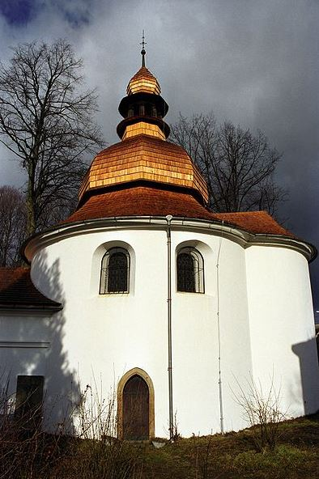
Krásny renesančný zámok, vyzdobený psaníčkovými a figurálnymi sgrafitami, je pýchou mesta Litomyšl, národnou kultúrnou pamiatkou a jednou z 12-ich UNESCO pamiatok ČR. V rámci prehliadky interiérov zámku nás čaká aj návšteva zámockého divadla, ktoré vyše 200 rokov slúži svojmu účelu (zachovali sa 2 originálne opony a 16 súborov kulís). Nakoľko sa v zámockom pivovare roku 1824 narodil ako 11. dieťa a 1. syn sládka významný hudobný skladateľ Bedřich Smetana, budeme môcť navštíviť byt, v ktorom tento velikán vyrastal. Tešiť sa môžeme aj na prehliadku historického centra mesta, ktoré je jedinečné svojou architektúrou. Narazíme tu na stopy Alojsa Jiráska(spisovateľ a politik tu žil, učil na gymnáziu), Boženy Nemcovej (spisovateľka tu bývala s rodinou, porodila 2. syna), Magdalény Dobromily Rettigovej (autorka známej českej kuchárky tu žila a je tu pochovaná), Josefa Váchala (maliar, grafik a spisovateľ tu vytvoril dielo zvané Portmoneum) a ďalších. Zoznámime sa aj s cirkevnými stavbami a kláštornými záhradami. Doobeda nás čaká zastávka v neďalekej Českej Třebovej, kde sa v deň našej návštevy bude konať už 54. ročník chýrnej Jabkancovej púte. Na počesť svätej Kataríny ju organizuje Spolek od Svaté Kateřiny. Bude to taký chutný začiatok nášho výletu.
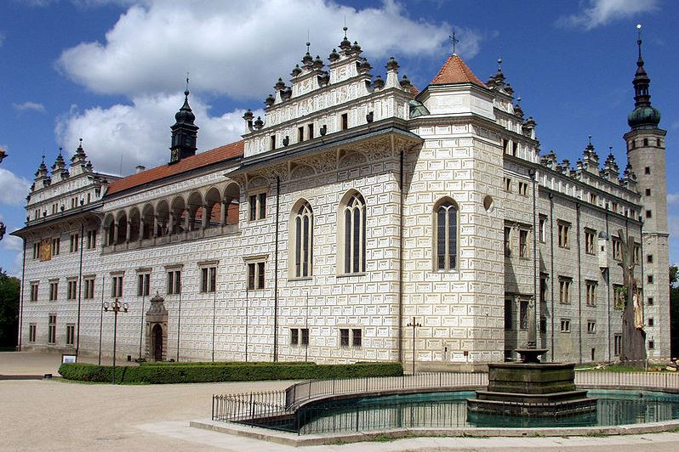
Cena výletu: 29,00 € pre všetky vekové kategórie. Príplatok za prednostný výber sedadla: 3,00 € osoba.

Ceny vstupného:
- zámok Litomyšl (reprezentačné sály + zámocké divadlo): osoba v skupine = 6,50 €;
- byt Bedřicha Smetanu: dospelý = 1,50 €; dôchodca, študent, ZŤP = 1,00 €.
Atrakcie nie sú povinné, ale z organizačných dôvodov vyberáme vstupné vopred.
V cene výletu je: pohodlné cestovanie klimatizovaným autobusom, organizácia, sprievodcovské služby a DPH. V cene výletu nie je vstupné, poistenie (môžete si doobjednať) a strava (čas na obed je samozrejmosťou).
Stretneme sa: o 7:00 hod. na parkovisku pri Istropolise (Trnavské Mýto). Návrat plánujeme na 20:00 hod.

